附件2

“人工智能+”能源电力典型案例
申报表

案例名称 AGV智能辅助交通管制辅助系统
场景类型
申报单位 （单位盖章）
填表日期 2026 年 4 月 9 日

中国电力企业联合会

2026年印制

填 写 说 明

1.请按照模板要求，如实填写各项申报内容。
2.案例可由一家单位提出，也可以由不超过两家实施单位联合提出，由牵头单位组织编写。案例完成人一共不超过8人。
3.填写内容较多的，可适当增加表格行数。
4.本表需加盖单位公章。

基本情况
案例名称 |  | AGV智能辅助交通管制辅助系统
推荐单位 |  | 哈尔滨电机厂有限责任公司
申报场景类型 |  | □人工智能+电网  □人工智能+能源新业态  □人工智能+新能源  ☑人工智能+水电  □人工智能+火电  □人工智能+核电  （选择最符合的1个方向）
案例实施时间 |  | 启动时间（年月）：2025年7月  完成时间（年月）：2026年4月  （若持续实施，填写“持续实施中”）
案例实施地点 |  | 哈尔滨电机厂有限责任公司线圈分厂线圈数字化车间
案例摘要  （不超过500字） |  | 本案例面向装备制造车间中AGV与外来车辆混行带来的安全与效率问题，针对传统激光雷达在高底盘货车及复杂遮挡场景下存在感知盲区的痛点，构建基于AI视觉的AGV智能交通管制与协同控制应用。系统在关键物流节点部署嵌入式视觉感知设备，结合深度学习目标检测算法，对AGV、货车、工装车等多类目标进行实时识别，并通过时间窗与行为逻辑实现风险自动判断，联动AGV调度系统（RCS）动态触发交通管制，实现由“被动避障”向“主动管控”的转变。  在实施路径上，构建“视觉感知—智能决策—调度控制—现场反馈”的闭环体系，实现跨设备、跨系统协同控制；通过数据闭环与模型迭代机制，持续提升系统识别能力与适应性。项目已在数字化车间稳定运行，实现无人值守运行，每日自动化解多起潜在冲突，未发生碰撞事故，显著提升物流安全性与运行效率。  本案例创新性地将AI视觉引入AGV调度控制体系，形成多源感知融合与智能触发机制，具备低成本、易部署、可复制推广等特点。在经济与社会效益方面，有效降低人工与运维成本，减少停线风险，提升生产稳定性。该方案为能源电力装备制造领域复杂物流场景提供了可推广的智能化解决路径，对推动行业安全生产与智能制造升级具有积极示范意义。
联合实施单位 |  | 无
通讯地址 |  | 黑龙江省香坊区三大动力路99号
单位简介  （不超过200字） |  | 哈尔滨电机厂有限公司隶属于中国一重集团有限公司，是我国大型发电设备制造骨干企业，主要从事水轮发电机、汽轮发电机等高端装备的研发与制造。公司在能源装备领域具有深厚技术积累，产品广泛应用于国内外重点工程。近年来持续推进智能制造与数字化转型，不断提升核心竞争力和行业影响力。
联 系 人 |  | 黄圣轩 | 部门/职务 | 智能制造工艺部/工艺员
电 话 |  | （0451）82877480 | 手 机 | 18400021209
电子邮箱 |  | 15233552792@163.com
案例完成人1 |  | 黄圣轩 | 部门/职务 | 智能制造工艺部/工艺员
电 话 |  | （0451）82877480 | 手 机 | 18400021209
案例内容
请严格按照以下要求撰写：
- 单位简介（每单位不超过200字）
哈尔滨电机厂有限责任公司是我国大型发电设备制造骨干企业，隶属于中国一重集团有限公司，主要从事水轮发电机、汽轮发电机等重大装备的研发、制造与服务。公司在大型水电、火电及新能源发电设备领域具有深厚技术积累和工程实践经验，多项产品达到国际先进水平，广泛应用于国内外重点能源工程项目。
- 案例背景（不超过1000字）
在装备制造过程中，车间内部物流高度依赖AGV进行物料转运，AGV运行安全与通行效率直接关系到产线稳定性与生产节拍。然而在实际运行中，车间物流通道及交叉路口普遍存在AGV与外来货车、工装车等多类型载具混行的情况，场景复杂、干扰因素多。
传统AGV主要依赖激光雷达进行环境感知，在高底盘货车、遮挡区域以及复杂光照条件下，容易出现感知盲区或误判问题，导致AGV无法及时识别潜在风险，存在碰撞隐患。同时，依赖人工巡检或固定规则进行交通管制，不仅响应滞后，还增加了人力成本，难以满足现代智能车间对安全性与自动化水平的要求。
随着装备制造向数字化、智能化转型，这对车间物流系统提出了更高要求：既要保障运行安全，又要提升通行效率，同时降低运维成本。因此，亟须引入人工智能技术，对现有AGV调度体系进行能力增强，实现对复杂混行场景的精准感知与智能管控。
基于此，本案例以AI视觉感知为核心，构建AGV混行场景下的智能交通管制系统，通过对现场多类型目标的实时识别与动态分析，实现风险自动识别与联动控制，解决传统单一感知手段存在的不足，提升车间物流系统整体智能化水平。
- 实施情况（不超过2000字）
本项目围绕“感知增强—智能决策—协同控制”总体思路，构建了基于AI视觉的AGV智能交通管制系统，形成了完整的技术架构与实施路径。
在感知层，项目在车间物流道口及交叉路口部署嵌入式工业摄像设备，并基于ESP32-S3平台开发，具备低功耗、易部署等特点，同时该项目也集成了声光报警与LED指示模块，实现了有效的现场状态提示。
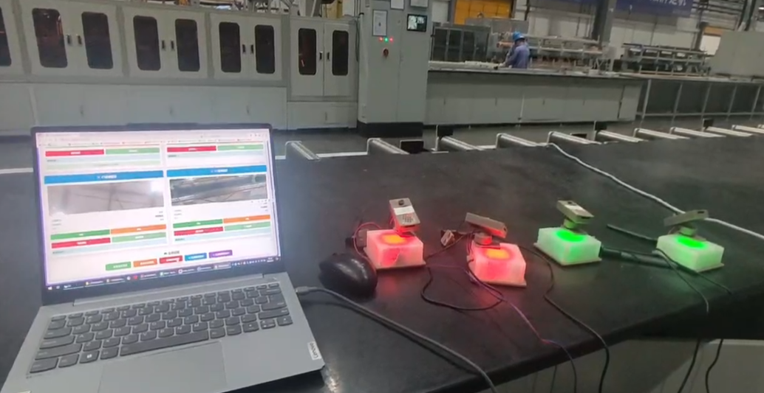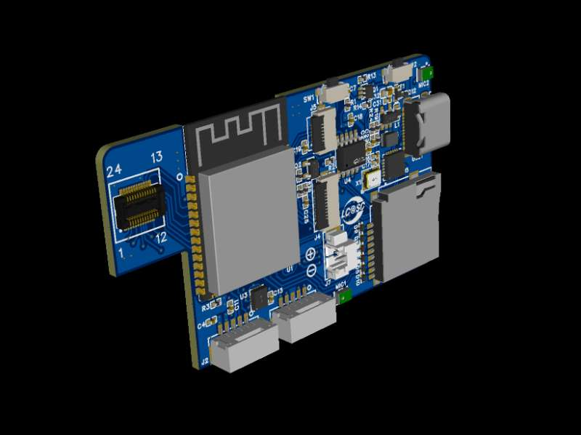
基于ESP32开发的嵌入式工控摄像头
在传输与计算层，系统采用统一TCP通信协议保障数据传输稳定性，后端基于Python构建服务架构，结合GPU计算资源，实现多路视频流的实时推理与业务处理。通过轻量化服务实现摄像设备动态IP自动发现，降低运维复杂度。
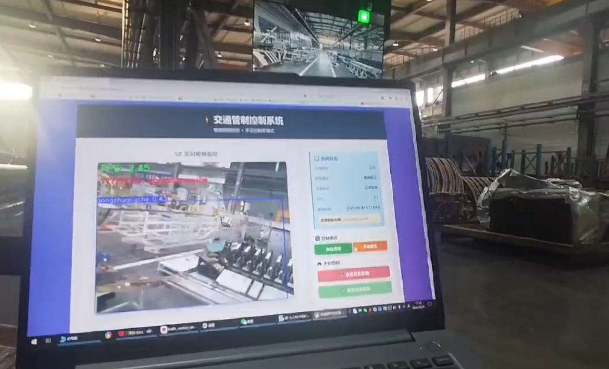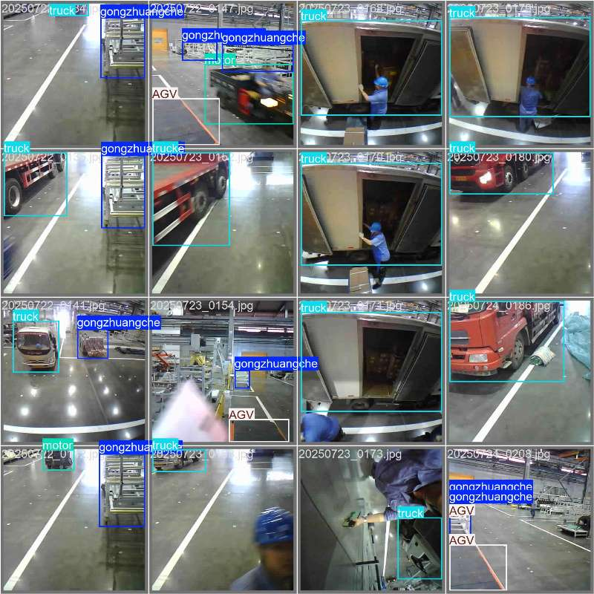
前端控制界面 车间垂直领域的目标检测
在算法层，系统基于YOLO系列目标检测模型，对AGV、货车、线圈工装车等多类目标进行实时识别，并结合时间窗机制与置信度阈值，实现对目标行为的稳定判断。当检测到目标在关键区域持续存在超过设定时间阈值时，系统自动触发交通管制逻辑；当目标消失后自动解除管制，避免频繁抖动。
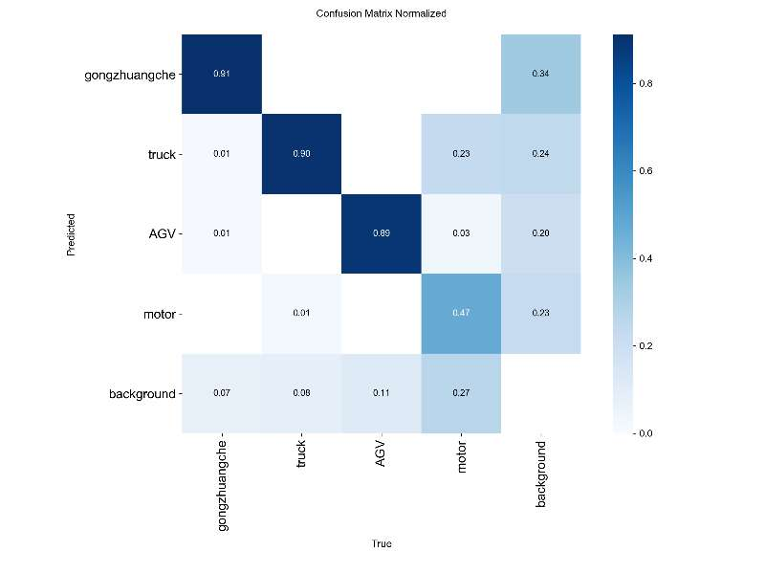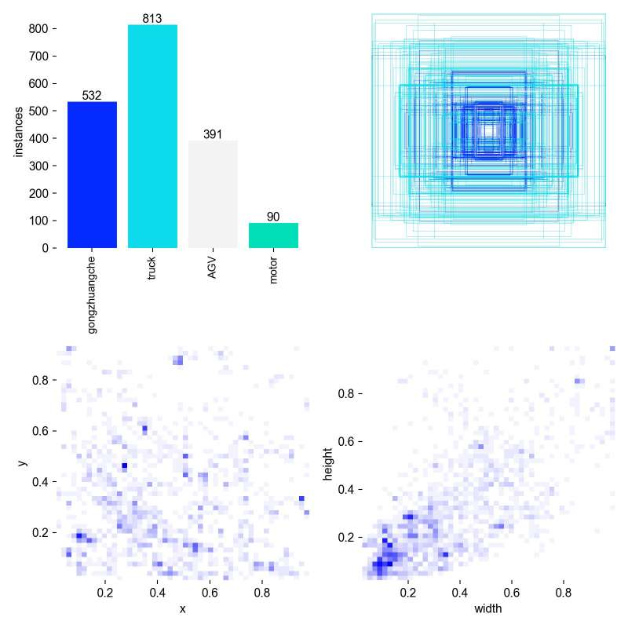

垂直领域数据库进行模型的训练
在协同控制层，系统通过对接AGV调度系统（RCS）开放接口，将视觉识别结果转化为交通管制指令，实现对特定区域的动态“上锁/解锁”控制。同时联动现场声光设备进行状态提示，形成“识别—决策—执行—反馈”的闭环控制体系。
在系统功能方面，支持自动与手动双模式切换，满足异常情况下人工干预需求；提供BS架构可视化界面，实现状态监控、日志记录及告警展示；具备断电快速恢复能力，保障系统连续运行。
在实施过程中，通过优化摄像头布设位置、网络结构及图像参数配置，提升系统在复杂光照与网络环境下的稳定性。同时构建数据闭环机制，将现场识别数据持续沉淀并用于模型训练与优化，实现系统能力的持续提升。
项目已在线圈数字化车间完成部署并稳定运行，验证了系统在实际生产环境中的可行性与可靠性。
- 创新与突破（不超过1000字）
本案例在实现了AI技术与车间物流系统的深度融合，具有以下创新点：
一是在感知层面，实现由单一激光雷达向“雷达+AI视觉”多源融合感知的升级，利用视觉技术有效弥补雷达盲区，提高复杂场景下的识别能力。
二是在控制机制上，创新构建基于视觉触发的动态交通管制模式，将AI识别结果直接转化为AGV调度控制指令，实现由“被动避障”向“主动管控”的转变。
三是在系统架构上，打通视觉AI系统与AGV调度系统之间的接口，实现跨设备、跨系统的协同控制，形成完整的业务闭环。
四是在工程实现方面，针对工业现场网络复杂、设备动态变化等特点，设计动态IP自动发现机制与统一TCP通信模式，降低系统部署与运维难度。
五是在应用模式上，通过数据闭环与持续迭代机制，实现模型能力的不断优化，使系统具备持续演进能力。
上述创新突破了传统物流管控方式的局限，在复杂混行场景中实现智能化升级，具有一定的行业示范意义。
- 应用成效（不超过1500字）
本案例在实际应用中取得了良好的经济效益与运行效果。
在安全效益方面，通过AI视觉对潜在风险进行提前识别与主动管控，系统上线以来实现了AGV与外来车辆冲突的自动识别与处置，且在连续运行期间未发生碰撞事故，有效提升了车间运行安全水平。
在效率提升方面，该醒目减少了AGV因误判或人工干预导致的停滞情况，提升了物流通行效率，降低了产线运行波动，对生产节拍的稳定性起到了积极作用。
在经济效益方面，系统采用低成本硬件与轻量化部署模式，无需对原有AGV系统进行改造，这显著降低了建设投入；同时通过减少人工巡检与事故损失，降低了运维成本，实现了降本增效。
在社会与行业价值方面，本案例探索了AI技术在能源电力装备制造车间物流安全管控中的应用路径，为行业提供了可借鉴的实践经验，对推动制造业智能化升级具有积极意义。
在可复制推广方面，该方案部署简单、适应性强，可在类似制造车间及仓储物流场景中快速复制，具备良好的推广前景。
- 未来展望（不超过500字）
未来将持续深化AI技术在车间物流场景中的应用，重点从以下几个方面推进：
一是持续优化模型能力，扩展训练数据规模，提高对更多类型车辆及复杂场景的识别能力，提升系统泛化性能。
二是加强多摄像头协同与全局调度能力，实现更复杂交通场景下的智能决策与优化控制。
三是推进与MES、WMS等系统的深度融合，实现物流管控与生产运行的联动优化，构建更高层级的智能物流体系。
四是推动方案标准化与产品化，形成可复制推广的解决方案，支撑在更多能源电力及制造企业中的应用落地。

佐证材料清单
序号 | 材料名称 |  |  |  | 是否提供
1 | 案例实施相关证明材料  （如项目合同、立项文件等） |  |  |  | □是☑否
2 | 成效数据佐证材料  （如经济效益证明、第三方评价报告等） |  |  |  | □是☑否
3 | 技术创新相关证明  （如专利证书、软件著作权、技术鉴定报告等） |  |  |  | □是☑否
4 | 荣誉资质或媒体报道  （如获奖证书、权威媒体报道截图等） |  |  |  | □是☑否
5 | 其他佐证材料 |  |  |  | □是☑否

